**GIÁO ÁN THI GIÁO VIÊN GIỎI CẤP TRƯỜNG**

**Đề tài: Khám phá cái cốc (5E)**

**Chủ đề: Gia đình**

**Độ tuổi: 4-5 tuổi**

**Ngày soạn: 7/11/2023**

**Ngày dạy: 9/11/2023**

**Người thực hiện: Nguyễn Thị Yến**

**I. Các lĩnh vực hướng tới**

**- S:** Trẻ nêu được tên gọi, nói được đặc điểm, cách sử dụng cái cốc.

**- T:** Máy tính, cốc, ca, cách sử dụng bút chì.

**- E:** Kỹ thuật pha nước đường, KN ghi chép, KN khuấy đường.

**- A:** mầu sắc chiếc cốc.

**- M:** Hình dạng, số lượng

- Kỹ năng thế kỷ 21: sáng tạo, hợp tác, tư duy phản biện, giao tiếp.

**II. Chuẩn bị**

+ Trò chơi Vòng quay may mắn, nhạc, ca đựng nước

+ Cốc sứ, cốc thủy tinh

+ Cốc giấy, cốc nhựa, cốc Inoc, khay đựng cốc

+ Thìa, ống hút, rổ, khăn lau tay.

**III. Tiến trình hoạt động**

**E1 : Thu hút**

- Cô tổ chức cho trẻ chơi trò chơi vòng quay may mắn được thiết kế bằng phần mềm Whell of name, khi vòng quay kết thúc dừng lại ở kí hiệu của bạn nào thì bạn đó được lên khám phá hộp quà.

- Trẻ lên khám phá sẽ sờ vào đoán đồ dùng trong hộp kỳ diệu.

- Cho trẻ lấy đồ dùng ra và cả lớp phát âm đồ dùng đó.

- Tương tự như thế cho trẻ chơi 2 lần.

- Chiếc hộp kỳ diệu của cô đã mang đến cho con những gì?

- Các con đã biết gì về những chiếc cốc này chưa, hôm nay cô con chúng mình cùng tìm hiểu về cái cái cốc này nhé!

- Cô tặng cho các con 3 rổ cốc mời đại diện của 3 tổ lên mang cốc về tổ mình nào

**E2. Khám phá**

- Cô chia lớp thành 3 nhóm. Cô hỗ trợ trẻ phân công nhiệm vụ để trẻ khám phá cái cốc. Cô giao nhiệm vụ:

Khi các con khám phá được điều gì sẽ ghi kết quả vào bảng ghi chép.

Cô giới thiệu và hướng dẫn trẻ sử dụng bảng ghi chép kết quả.

+ Nhóm 1: Khám phá cốc giấy

+ Nhóm 2: Khám phá cái cốc Inoc

+ Nhóm 3: Khám phá cái cốc nhựa

- Cô đi bao quát hỗ trợ các nhóm trong quá trình các nhóm khám phá.

+ Các con đang làm gì?

+ Khám phá cái cốc giấy

- Cái cốc giấy làm từ chất liệu gì?

- Cái cốc giấy như thế nào, có những phần gì?

- Miệng cốc có dạng hình gì?

- Bên cạnh có gì?

- Quai cốc để làm gì?

- Cái cốc dùng để làm gì?

Cô đặt câu hỏi tương tự với 2 loại cốc inox và cốc nhựa.

**E3. Giải thích, chia sẻ**

- Cô cho các nhóm tập trung chia sẻ về kết quả khám phá.

- Cô và trẻ lắng nghe chia sẻ của các nhóm.

- Các nhóm còn lại đặt câu hỏi phản biện.

Cô kết luận chung: Các nhóm đã chia sẻ về 3 loại cốc, tuy chất liệu các loại cốc khác nhau là cốc giấy, inox và nhựa nhưng đặc điểm cấu tạo chung của cốc giống nhau. Miệng cốc có dạng hình tròn, thân cốc có dạng hình trụ. Có loại cốc có quai, có loại không có quai. Công dụng của chiếc cốc là để đựng nước.

- Nhà các con có sử dụng cốc không?

- Ngoài cái cốc ra các con còn biết đồ dùng gì để uống nữa nào?

- Để những đồ dùng này luôn bền và sạch sẽ các con phải dùng như thế nào?

**E4. Củng cố.**

- Hôm nay cô và các con đã cùng khám phá và biết được cái cốc là đồ dùng để uống rồi vậy bây giờ các con muốn làm gì với cái cốc này nào?

- Cô gọi 3-4 trẻ hỏi trẻ ý định của trẻ

=> Cô giáo dục trẻ: Từ những ý tưởng mà các bạn đã đưa ra cô thấy cốc có rất nhiều công dụng đối với đời sống hàng ngày của chúng ta cốc ngoài để đựng nước uống ra còn có thể để pha các loại nước ngọt, rất ngon nữa, hôm nay cô con chúng mình cùng nhau pha nước đường vào cốc để làm nước đường uống nhé. Nhưng để pha nước đường cô mời các con cùng xem video hướng dẫn nhé.

- Cô cho trẻ về nhóm để thực hiện ý tưởng trẻ vừa nêu.

- Sau đó cho trẻ thưởng thức nước đường

**E5. Đánh giá**

- Hôm nay các con đã được khám phá cái gì?

- Con có nhận xét gì về buổi học hôm nay

- Chúng mình được pha nước đường có vui không?

- Cô nhận xét chung

- Cho trẻ cất thu dọn đồ chơi và mang cốc đi rửa

**Bảng ghi chép kết quả**

Miệng cốc

Thân cốc

Công dụng

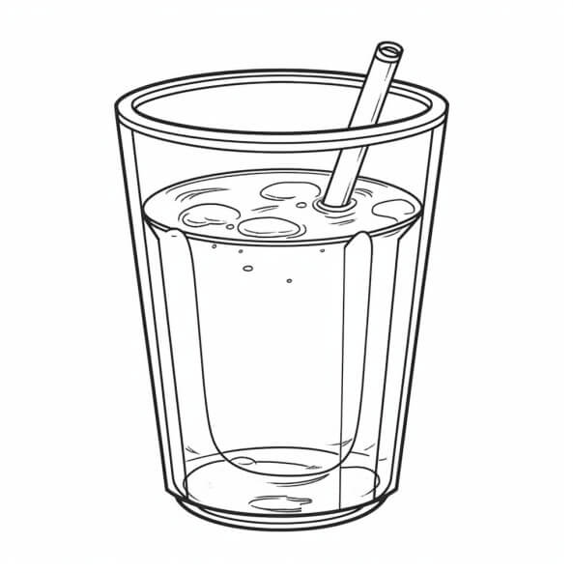

Chất liệu

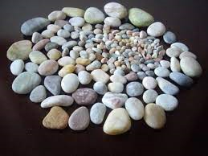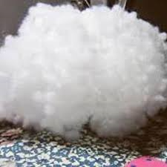

Quai cốc

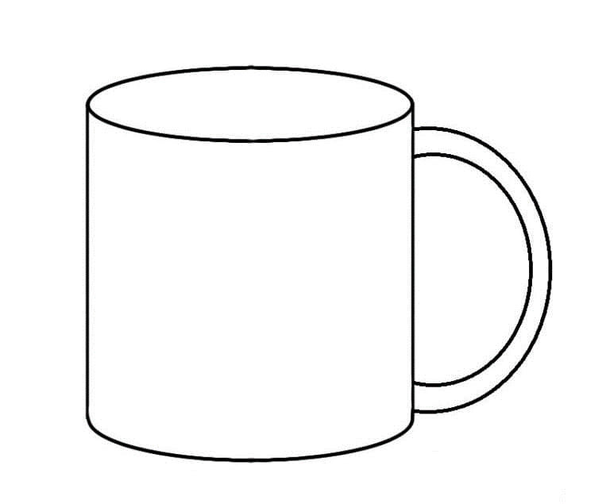

**Người thực hiện**

**Nguyễn Thị Yến**